- 实验报告如有雷同，雷同各方当次实验成绩均以0分计。
警示
- 当次小组成员成绩只计学号、姓名登录在下表中的。
- 在规定时间内未上交实验报告的，不得以其他方式补交，当次成绩按0分计。
- 实验报告文件以PDF格式提交。

院系 | 数据科学与计算机学院 |  | 班 级 | 周四三四节 |  |  | 组长 | 王晶
学号 | 16340217 |  | 16340319 |  | 16340205
学生 | 王晶 |  | 庄文梓 |  | 汤万鹏
实验分工
王晶 |  | 负责实验和实验报告 |  |  | 庄文梓 | 负责实验和实验报告
汤万鹏 |  | 负责查找资料
【实验题目】
OSPF协议多区域配置实验
【实验目的】
掌握OSPF协议多区域的配置和使用方法
【实验内容】
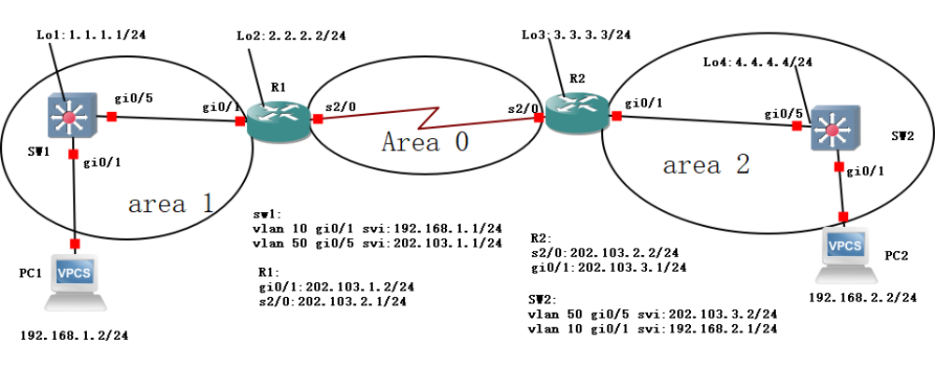
- 以上面的拓扑完成实验，参考文件“OSPF多区域pdf”,然后用ping检查两台主机之间的连通性，并对一台PC ping其它PC进行截屏
【实验拓扑】
要求画出路由器和主机的连接图，标出每个接口的IP地址，每个子网的子网号和子网掩码。

【实验步骤】
首先是PC1和PC2的连通性
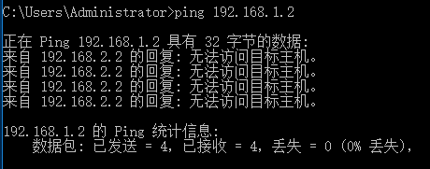

R1的show ip route
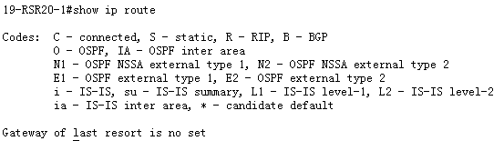

R2的show ip route
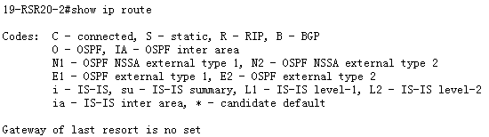

SW1的show ip route
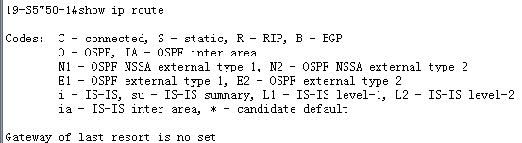

SW2的show ip route

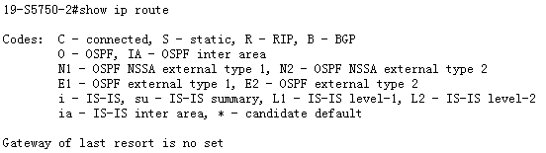

配置完成之后：
再次进行
R1的show ip route
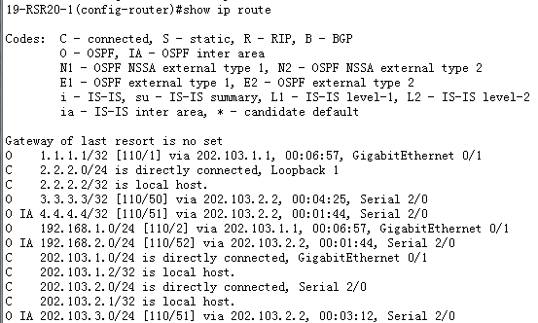

R2的show ip route
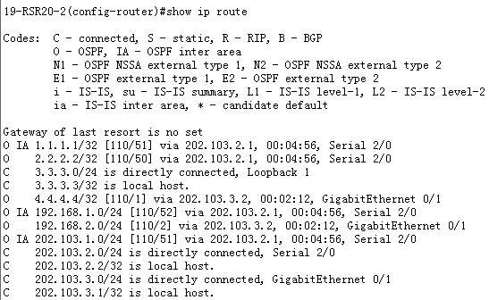

SW1的show ip route
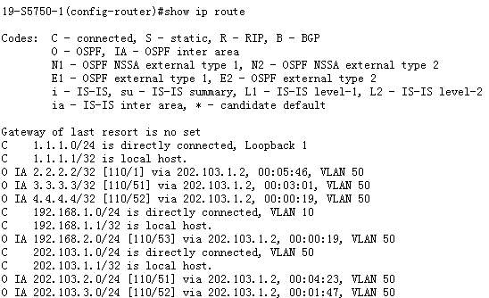

SW2的show ip route
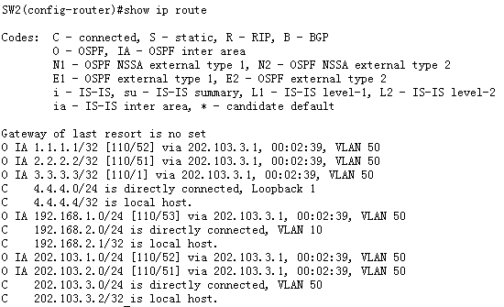

分析路由器 R1 的路由表，表中有几个 O 条目？是如何产生的？

R1中有6条O条目，O表示OSPF，O IA表示OSPF inter area，O条目中对应的1.1.1.1和3.3.3.3是SW1和R2，192.168.1.0则是对应SW1的gi 0/1

查看邻居表：
SW1#show ip ospf nei
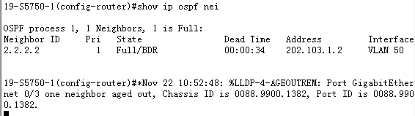

R1#show ip ospf nei
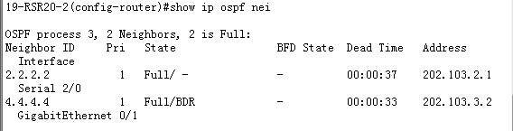

R2#show ip ospf nei
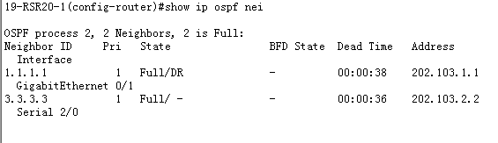

Sw2#show ip ospf nei
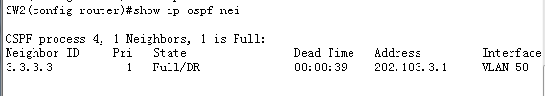

测试连通性：
- PC1 ping PC2
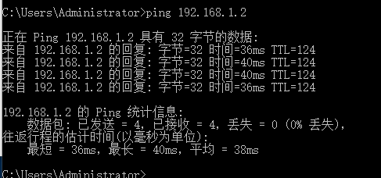

- PC2 ping PC1
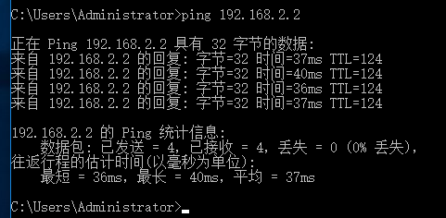

- Tracert PC1 或 PC2 ,分析执行结果
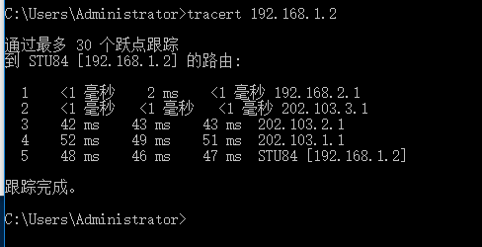

- 捕获数据包，分析 OSPF 头部结构

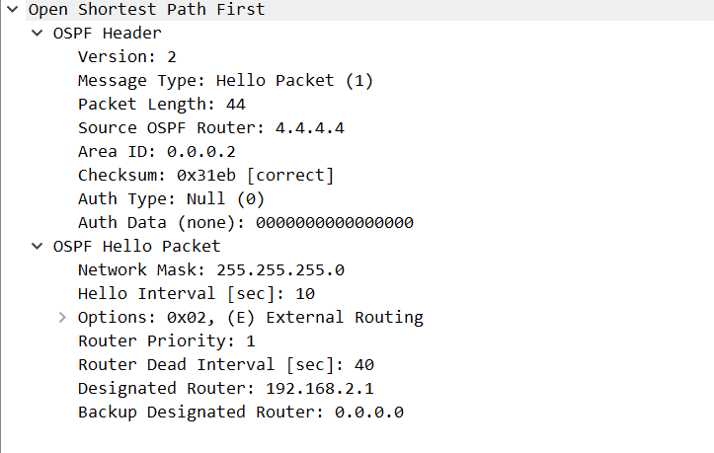

报文头部内容如下：
Version ：OSPF协议号，应当被设置成2。
Type：OSPF报文类型，OSPF共有五种报文。
Packet length：OSPF报文总长度，包括报文头部。单位是字节。
Router ID：生成此报文的路由器的Router ID。
AreaChecksum：是指一个对整个数据包(包括包头)的标准IP校验和。
AuType：验证此报文所应当使用的验证方法。
Authentication：验证此报文时所需要的密码等信息。

报文内容如下：
Network Mask：发送Hello报文的接口的网络掩码
HelloInterval：发送Hello报文的时间间隔。单位为秒。
Options：标识发送此报文的OSPF路由器所支持的可选功能。
Rtr Pri：发送Hello报文的接口的Router Priority，用于选举DR和BDR。
RouterDeadInterval：宣告邻居路由器不继续在该网段上运行OSPF的时间间隔，单位为秒，通常为四倍HelloInterval。
Designated Router：发送Hello报文的路由器所选举出的DR的IP地址。如果设置为0.0.0.0，表示未选举DR路由器。
Backup Designated Router：发送Hello报文的路由器所选举出的BDR的IP地址。如果设置为0.0.0.0，表示未选举BDR路由器。
Neighbor：邻居路由器的Router ID列表。表示本路由器已经从该邻居收到合法的Hello报文。

此部分不用给出具体配置清单，用语言分步骤的简述配置过程即可，但一些重要信息比如路由表中的条目信息及debug信息均需截图作说明。
最重要的一点：一定要注意实验步骤的前后对比！！！！
（注意只提取重要信息，请莫再乱七八糟的截取一些不相关信息。）

- 检查任意两个PC之间是否可以Ping通，对一台主机ping其它主机的结果进行截屏。
（重要信息截图及说明，前后对比）：

【小组实验讨论与分析】

【小组成员单独实验体会】
■ 写出实验过程中遇到的问题，解决方法和自己的思考 简述实验体会。
本次实验完成后，请根据组员在实验中的贡献，请实事求是，自评在实验中应得的分数。（按百分制）

学号 | 学生 | 自评分
16340217 | 王晶 | 90
16340319 | 庄文梓 | 90
16340205 | 汤万鹏 | 90

【交实验报告】
上传实验报告：ftp://222.200.181.161/ 截止日期（不迟于）：1周之内
上传包括两个文件：
（1）小组实验报告。上传文件名格式：小组号_ Ftp协议分析实验.pdf （由组长负责上传）
例如: 文件名“10_ Ftp协议分析实验.pdf”表示第10组的Ftp协议分析实验报告
（2）小组成员实验体会。每个同学单独交一份只填写了实验体会的实验报告。只需填写自己的学号和姓名。
文件名格式：小组号_学号_姓名_ Ftp协议分析实验.pdf （由组员自行上传）
例如: 文件名“10_05373092_张三_ Ftp协议分析实验.pdf”表示第10组的Ftp协议分析实验报告。

注意：不要打包上传！

